Załącznik nr 3
Zwyczaje związane z pożegnaniem zimy i powitaniem wiosny
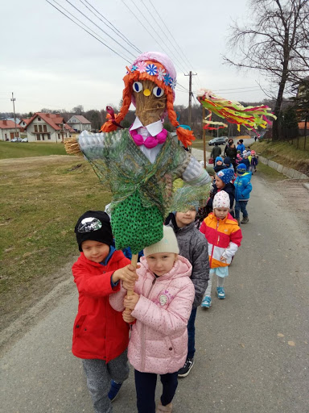
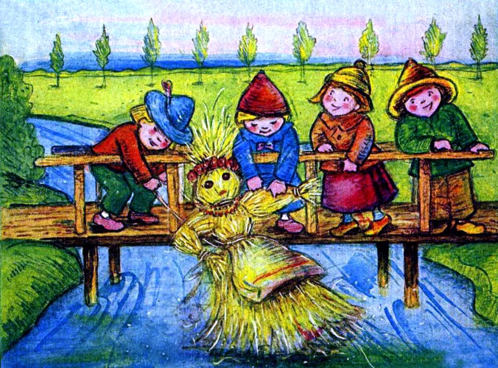

Marzanno, marzanno
- ty zimowa panno
Ciebie z zimą żegnamy,
a wiosnę – witamy!

